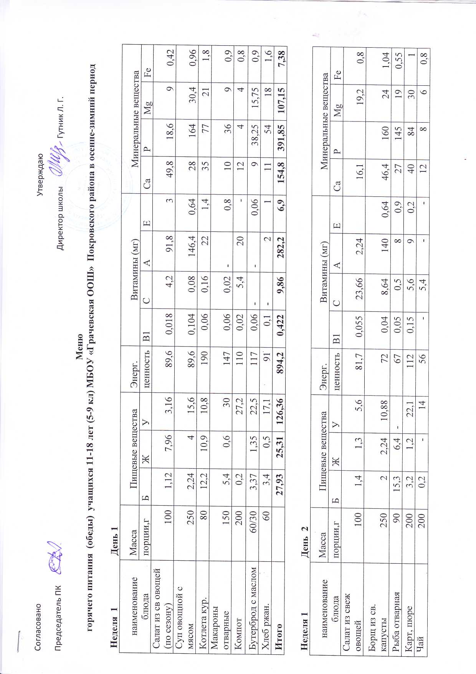

Итого |  | 28,47 | 13,69 | 95,08 | 709,7 | 0,425 | 43,8 | 159,24 | 2,4 | 159,5 | 470,25 | 108,75 | 5,89
Неделя 1 | День 3
наименование блюда | Масса | Пищевые вещества |  |  | Энерг. | Витамины (мг) |  |  |  | Минеральные вещества
 | порции,г | Б | Ж | У | ценность | В1 | С | А | Е | Са | Р | Mg | Fe
Салат из свежих овощей (по сезону) | 100 | 0,12 | 8 | 3,2 | 88,8 | 0,018 | 4,2 | 9,2 | 3 | 25,8 | 18,6 | 9 | 0,42
Суп картофельный с макарон. изд. | 250 | 2,8 | 0,8 | 26,5 | 97,4 | 0,1 | 0,7 | 120 |  | 34,1 | 141 | 20 | 1,5
Мясо тушеное с картофелем | 250 | 15,18 | 8,51 | 25,99 | 236,9 | 0,184 | 8,74 | 0,39 |  | 48,3 | 216,2 | 55 2 | 2,76
Какао | 200 | 0,2 | - | 14 | 56 | - | 5,4 | - | - | 12 | 8 | 6 | 0,8
Бутерброд с сыром | 60/15 | 3,37 | 1,35 | 22,5 | 117 | 0,06 | - | - | 0,06 | 9 | 38,25 | 15,75 | 0,9
Хлеб ржан. | 80 | 3 | 1,2 | 20 | 104 | 0,07 | - | - | 0,6 | 9 | 35 | 14 | 0,8
Итого |  | 24,67 | 19,86 | 112,19 | 800,1 | 0,432 | 19,04 | 129,59 | 3,66 | 138,2 | 457,05 | 119,85 | 6,38
Неделя 1 | День 4
наименование блюда | Масса | Пищевые вещества |  |  | Энерг. | Витамины (мг) |  |  |  | Минеральные вещества
 | порции,г | Б | Ж | У | ценность | В1 | С | А | Е | Са | Р | Mg | Fe
Винегрет овощной | 100 | 0,84 | 1,56 | 4,86 | 34,8 | 0,024 | 9,12 | 0,12 |  | 22,8 | 21 | 10,8 | 0,48
Суп гороховый | 250 | 6,2 | 0,8 | 15,8 | 98 | 0,12 | 0,8 | 126 |  | 36 | 62 | 24 | 1,8
Тефтели | 60/60 | 13,4 | 9 | 4,7 | 154 | 0,06 | 0,6 | 30 | 1,6 | 30,4 | 144 | 19 | 1,5
Каша гречневая | 200 | 4,5 | 5,1 | 21,9 | 152 | 0,12 | - | - | 1,3 | 18 | 108 | 73 | 2,4
Кисель | 200 | 0,6 | 0,4 | 32,6 | 140 | 0,04 | 4 | - | 0,4 | 40 | 24 | 18 | 0,8
Бутерброд с маслом | 60/30 | 3,37 | 1,35 | 22,5 | 117 | 0,06 | - | - | 0,06 | 9 | 38,25 | 15,75 | 0,9
Хлеб ржан. | 80 | 3 | 1,2 | 20 | 104 | 0,07 | - | - | 0,6 | 9 | 35 | 14 | 0,8
Итого |  | 31,91 | 19,41 | 122,36 | 859,8 | 0,494 | 14,52 | 156,12 | 3,96 | 165,2 | 432,25 | 174,55 | 8,68
Неделя 1 | День 5
наименование блюда | Масса | Пищевые вещества |  |  | Энерг. | Витамины (мг) |  |  |  | Минеральные вещества
 | порции,г | Б | Ж | У | ценность | В1 | С | А | Е | Са | Р | Mg | Fe
Салат из свеклы и яблок с маслом раст. | 100 | 0,78 | 2,34 | 7,08 | 49,8 | 0,018 | 0,72 | 0,009 |  | 17,4 | 19,8 | 9 | 0,96
Суп овощной с мясом | 250 | 1,84 | 2,24 | 5,04 | 48 | 0,04 | 16,4 | 140 | 0,64 | 52 | 148 | 20 | 0,64
Плов | 250 | 11,8 | 10,2 | 12,6 | 186 | 0,08 | 17,2 | 0,01 |  | 74 | 152 | 34 | 1,4
Компот | 200 | 0,2 | 0,2 | 27,2 | 110 | 0,02 | 5,4 | 20 |  | 12 | 4 | 4 | 0,8
Хлеб пшен. | 60 | 3,37 | 1,35 | 22,5 | 117 | 0,06 | - | - | 0,06 | 9 | 38,25 | 15,75 | 0,9
Хлеб ржан. | 60 | 3 | 1,2 | 20 | 104 | 0,07 | - | - | 0,6 | 9 | 35 | 14 | 0,8
Итого |  | 20,99 | 17,53 | 94,42 | 714,8 | 0,288 | 39,72 | 160,0 | 1,3 | 173,4 | 397,05 | 96,75 | 5,5
Неделя 2 | День 1
наименование блюда | Масса | Пищевые вещества |  |  | Энерг. | Витамины (мг) |  |  |  | Минеральные вещества
 | порции,г | Б | Ж | У | ценность | В1 | С | А | Е | Са | Р | Mg | Fe
Салат из свежих овощей | 100 | 1,4 | 1,3 | 5,6 | 81,7 | 0,055 | 23,66 | 2,24 |  | 16,1 |  | 19,2 | 0,8
Щи из св. капусты | 250 | 2,25 | 4 | 15,7 | 89,6 | 0,104 | 0,08 | 146,4 | 0,64 | 28 | 164 | 30,4 | 0,96
Котлеты рыбные | 80 | 10,08 | 4,72 | 12 | 131,5 | 0,072 | 0,32 | 8 | 2,16 | 51,2 | 137,6 | 25,6 | 0,96
Картофельное пюре | 200 | 3,2 | 1,2 | 22,1 | 112 | 0,15 | 5,6 | 9 | 0,2 | 40 | 84 | 30 | 1
Чай с сахаром | 200 | 0,2 | - | 14 | 56 | - | 5,4 | - | - | 12 | 8 | 6 | 0,8
Бутерброд с маслом | 60/30 | 3,37 | 1,35 | 22,5 | 117 | 0,06 | - | - | 0,06 | 9 | 38,25 | 15,75 | 0,9
Хлеб ржан. | 60 | 3,4 | 0,5 | 17,1 | 91 | 0,1 | - | 2 | 1 | 11 | 54 | 18 | 1,6
Итого |  | 23,09 | 13,07 | 109 | 778,8 | 0,541 | 35,06 | 167,64 | 4,06 | 167,3 | 485,85 | 144,95 | 7,02
Неделя 2 | День 2
наименование блюда | Масса | Пищевые вещества |  |  | Энерг. | Витамины (мг) |  |  |  | Минеральные вещества
 | порции,г | Б | Ж | У | ценность | В1 | С | А | Е | Са | Р | Mg | Fe
Салат из свеклы и яблок с маслом раст. | 100 | 0,78 | 2,34 | 7,08 | 49,8 | 0,018 | 0,72 | 0,009 |  | 17,4 | 19,8 | 9 | 0,96
Суп картофельный с макаронными изд. | 250 | 2,8 | 0,8 | 26,5 | 97,4 | 0,1 | 0,7 | 120 |  | 34,1 | 141 | 20 | 1,5
Плов | 200 | 16,32 | 14 | 0,72 | 149,6 | 0,024 | - | 0,96 | - | 12,8 | 125,6 | 21,6 | 0,96
Компот | 150 | 3,6 | 5,2 | 37,6 | 214 | 0,03 |  |  | 1,5 | 15 | 77 | 27 | 0,6
Хлеб пшен. | 60 | 3,37 | 1,35 | 22,5 | 117 | 0,06 | - | - | 0,06 | 9 | 38,25 | 15,75 | 0,9
Хлеб ржан. | 60 | 3,4 | 0,5 | 17,1 | 91 | 0,1 | - | 2 | 1 | 11 | 54 | 18 | 1,6
Итого |  | 30,47 | 24,19 | 125,5 | 854,8 | 0,332 | 6,82 | 122,97 | 2,56 | 111,3 | 463,65 | 117,35 | 7,32
Неделя 2 | День 3
наименование блюда | Масса | Пищевые вещества |  |  | Энерг. | Витамины (мг) |  |  |  | Минеральные вещества
 | порции,г | Б | Ж | У | ценность | В1 | С | А | Е | Са | Р | Mg | Fe
Салат из свежей капусты | 100 | 0,96 | 3 | 5,52 | 52,8 | 0,02 | 9,6 | 5,52 | 0,2 | 27,6 | 33,6 | 9 | 0,48
Суп гороховый с мясом | 250 | 6,2 | 0,8 | 15,8 | 98 | 0,12 | 0,8 | 0,0232 |  | 36 | 62 | 24 | 1,8
Фрикодельки | 80 | 13,4 | 9 | 4,7 | 154 | 0,06 | 0,6 | 30 | 1,6 | 30,4 | 144 | 19 | 1,5
Макаронные изделия | 150 | 5,4 | 0,6 | 30 | 147 | 0,06 | 0,02 | - | 0,8 | 10 | 36 | 0 | 0,9
Кисель | 200 | 0,2 | 0,2 | 27,2 | 110 | 0,02 | 5,4 | 20 |  | 12 | 4 | 4 | 0,8
Бутерброд с сыром. | 60/15 | 3,37 | 1,35 | 22,5 | 117 | 0,06 | - | - | 0,06 | 9 | 38,25 | 15,75 | 0,9
Хлеб ржан. | 60 | 3,4 | 0,5 | 17,1 | 91 | 0,1 | - | 2 | 1 | 11 | 54 | 18 | 1,6
Итого |  | 32,93 | 15,45 | 122,82 | 869,8 | 0,44 | 16,42 | 57,54 | 3,66 | 136 | 371,85 | 89,75 | 7,98
Неделя 2 | День 4
наименование блюда | Масса | Пищевые вещества |  |  | Энерг. | Витамины (мг) |  |  |  | Минеральные вещества
 | порции,г | Б | Ж | У | ценность | В1 | С | А | Е | Са | Р | Mg | Fe
Салат из свежих овощей | 100 | 0,82 | 2,26 | 2 | 34,2 | 0,024 | 7,78 | 72 | 0,18 | 23,4 | 22,8 | 10,8 | 0,42
Борщ из св. капусты | 250 | 2 | 2,24 | 10,88 | 72 | 0,04 | 8,64 | 140 | 0,64 | 46,4 | 160 | 24 | 1,04
Гуляш | 100 | 10,16 | 8,08 | 3,24 | 124,8 | 0,16 | 6,32 | 4,392 | - | 21,6 | 181,6 | 14,4 | 3,76
Картофельное пюре | 200 | 3,2 | 1,2 | 22,1 | 112 | 0,15 | 5,6 | 9 | 0,2 | 40 | 84 | 30 | 1
Компот | 200 |  | - | 14 | 56 | - | - | - | - | 12 | 8 | 6 | 0,8
Хлеб пшен. | 60 | 3,37 | 1,35 | 22,5 | 117 | 0,06 | - | - | 0,06 | 9 | 38,25 | 15,75 | 0,9
Хлеб ржан. | 60 | 3,4 | 0,5 | 17,1 | 91 | 0,1 | - | 2 | 1 | 11 | 54 | 18 | 1,6
Итого |  | 22,95 | 15,63 | 91,82 | 707 | 0,534 | 28,34 | 227,39 | 2,08 | 163,4 | 548,65 | 118,95 | 9,52
2 Неделя | День 5
наименование блюда | Масса | Пищевые вещества |  |  | Энерг. | Витамины (мг) |  |  |  | Минеральные вещества
 | порции,г | Б | Ж | У | ценность | В1 | С | А | Е | Са | Р | Mg | Fe
Салат из свежих овощей | 100 | 1,02 | 7,98 | 3,06 | 88,8 | 0,018 | 4,2 | 91,8 | 3 | 25,8 | 18,6 | 9 | 0,42
Суп картофельный с рисом | 250 | 6,1 | 0,8 | 15,7 | 97,3 | 0,12 | 0,7 | 100 |  | 35 | 140 | 18 | 1,5
Птица тушеная | 80 | 9,2 | 10,48 | 2,72 | 145,6 | 0,032 | 0,72 | 0,0864 |  | 19,2 | 112 | 10,4 | 0,72
Каша гречневая | 200 | 4,5 | 5,1 | 21,9 | 151,5 | 0,12 | - | - | 1,35 | 18 | 108 | 73,5 | 2,4
Чай | 200 | 0,2 | 0,2 | 27,2 | 110 | 0,02 | 5,4 | 20 | - | 12 | 4 | 4 | 0,8
Бутерброд с маслом | 60/30 | 3,37 | 1,35 | 22,5 | 117 | 0,06 | - | - | 0,06 | 9 | 38,25 | 15,75 | 0,9
Хлеб ржан. | 60 | 3,4 | 0,5 | 17,1 | 91 | 0,1 | - | 2 | 1 | 11 | 54 | 18 | 1,6
Итого |  | 27,79 | 26,41 | 110,18 | 861,20 | 0,47 | 11,02 | 213,886 | 5,41 | 130 | 474,85 | 148,65 | 8,34
Всего в среднем за 1 день за 2 недели |  | 27,12 | 19,06 | 110,97 | 719,02 | 0,44 | 22,46 | 167,66 | 3,6 | 189,91 | 449,33 | 122,67 | 7,4

